Pressmeddelande 2013-05-14

Mytomspunnen amerikan efterlängtad nyhet på Systembolaget
Nu är första Pinot Noir-boxen från Kalifornien här
Nu kommer en efterlängtad nyhet på Systembolaget; den första boxen med Pinot Noir från Kalifornien. Svenskarnas intresse för druvan Pinot Noir ökar stort liksom försäljningen av amerikanska viner. Nyheten Calitopia är ett balanserat rödvin, perfekt för sommarens grill, matiga sallader eller bara att njuta av i trevligt sällskap.
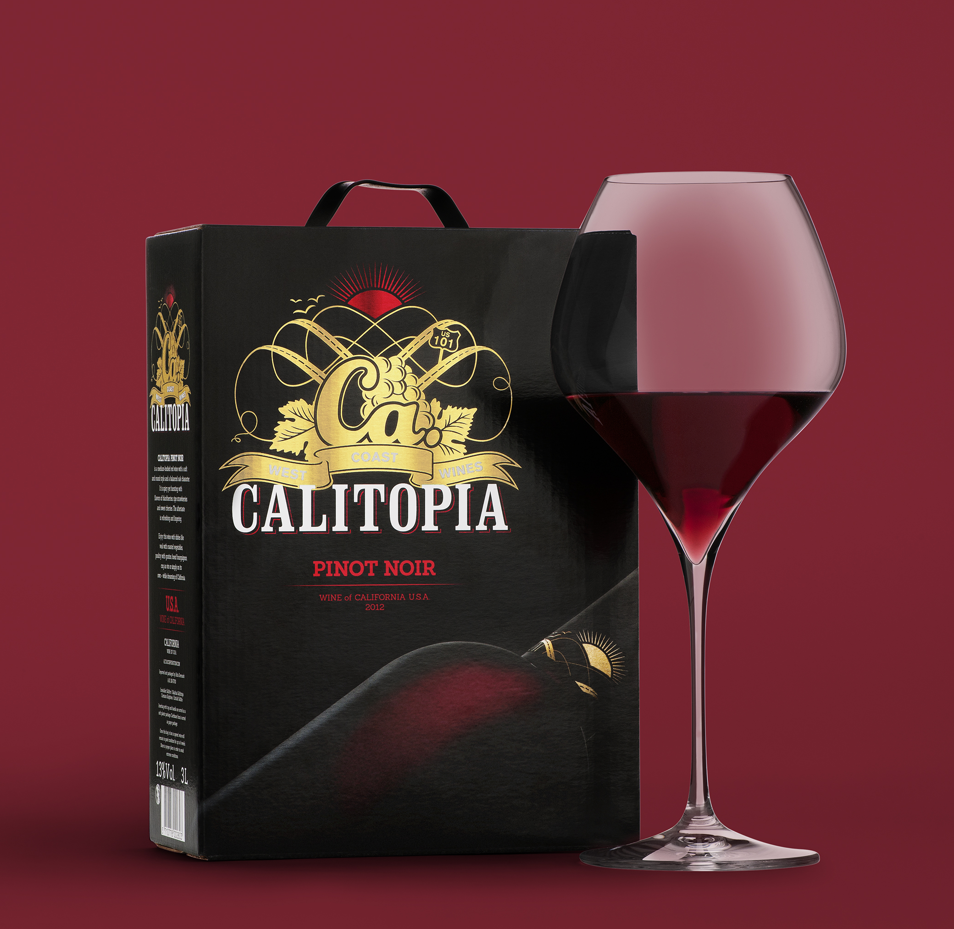
– Pinot Noir är en riktig diva bland druvor. Den är svårodlad och mytomspunnen och har blivit en ny favorit för många svenskar. Förra året ökade försäljningen av Pinot Noir-viner på Systembolaget med 35 procent jämfört med året innan, säger Carin Widoff, produktchef på Altia Sweden.
Försäljningen av viner från USA ökade med 18 procent på Systembolaget förra året och många vinintresserade svenskar har upptäckt den svårodlade Pinot Noir-druvan. Kanske har det ökade intresset att göra med succéfilmen Sideways, en vin-roadmovie där Pinot Noir spelar en framträdande roll. Eller kanske har toppviner från Bourgogne inspirerat. Trots efterfrågan hos svenska konsumenter har Systembolaget hittills inte haft någon bag in box med Pinot Noir från Kalifornien – men nu blir det ändring på den saken.
Mjukt och vänligt vin till grill eller grytor
Calitopia har en generös doft av mogna röda bär med en kryddighet från lagringen på franska fat. Vinet är fruktigt och bjuder på smak av björnbär och mogna jordgubbar med en lätt fatton och ett mjukt avslut.
– Det här är ett vin som är mjukt och vänligt, det passar jättefint att dricka utan tillbehör och det är enkelt att kombinera med många olika rätter. Det gör sig bra till ett grillspett med fläskfilé och grönsaker och en kall sås eller till en matig kycklingsallad med god olivolja. Mot hösten matchar det lika fint till en boeuf bourguignon eller annan mustig gryta, säger Carin Widoff.
Pinot Noir är en mytomspunnen druva, svårodlad och känslig. Den är känd som druvan i Bourgogne men är också en av tre druvor som används för tillverkningen av champagne. Delar av Kalifornien har idealiska förhållanden för att odla Pinot Noir, med mycket sol och värme och samtidigt friska havsbrisar som kyler ner vinodlingarna på nätterna. Pinot Noir ger röda viner med en mjuk fruktighet av röda bär och en balanserad syra.
Den röda vinboxen Calitopia finns på beställningssortimentet från maj, artikelnummer 75689.
Pris: 269 SEK/3 liter bag in box.
För mer information kontakta gärna:
Carin Widoff, produktchef Altia Sweden, 0708 76 18 26, carin.widoff@altiacorporation.com
Elin Undén West, Vår pr-byrå, 0733 50 26 25, elin.unden@varprbyra.se
För pressbilder kontakta gärna:
Caroline Grundström, kommunikationschef Altia Sweden, 0707 38 62 48, caroline.grundstrom@altiacorporation.com

